РОССИЙСКАЯ ФЕДЕРАЦИЯ

СОВЕТ НАРОДНЫХ ДЕПУТАТОВ ОКРУГА МУРОМ

Владимирская область

РЕШЕНИЕ

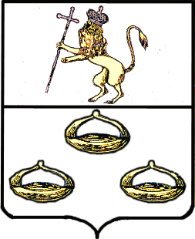 от 27.01.2015 № 665

О внесении изменений в решение Совета народных депутатов округа Муром от 26.08.2014 № 595 «О даче согласия на раздел объекта недвижимости-помещения, расположенного по адресу: г. Муром, ул. Московская, д.12»
В связи с невозможностью выделения 3 обособленных помещений при проведение раздела объекта муниципальной собственности –помещения общей площадью 195,9 кв.м, расположенного по адресу: г. Муром, ул. Московская, д.12, в соответствии с Федеральным законом от 24.07.2007 № 221-ФЗ «О государственном кадастре недвижимости», руководствуясь Гражданским кодексом РФ, Федеральным законом от 06.10.2003 № 131-ФЗ «Об общих принципах организации местного самоуправления в РФ», Уставом округа Муром, Совет народных депутатов округа Муром
РЕШИЛ:
1.Внести изменения в решение Совета народных депутатов округа Муром от 26.08.2014 № 595 «О даче согласия на раздел объекта недвижимости-помещения, расположенного по адресу: г. Муром, ул. Московская, д.12». изложив пункт 1 в следующей редакции: «Дать согласие на раздел объекта муниципальной собственности –помещения общей площадью 195,9 кв.м, расположенного по адресу: г. Муром, ул. Московская, д.12, образовав 2 отдельных помещения по вышеуказанному адресу.»
2.Контроль за выполнением данного решения возложить на председателя постоянной комиссии по экономической политике и собственности Совета народных депутатов округа Муром А.В.Фатеева и Председателя Комитета по управлению муниципальным имуществом администрации округа Муром В.А. Раевского.
3.Настоящее решение вступает в силу со дня его подписания и подлежит опубликованию в средствах массовой информации.

Глава округа |  | Председатель Совета  народных депутатов
Е.Е. Рычков |  | К.Г. Федурин

